Wraps Mexicaans met kipfilethaasjes
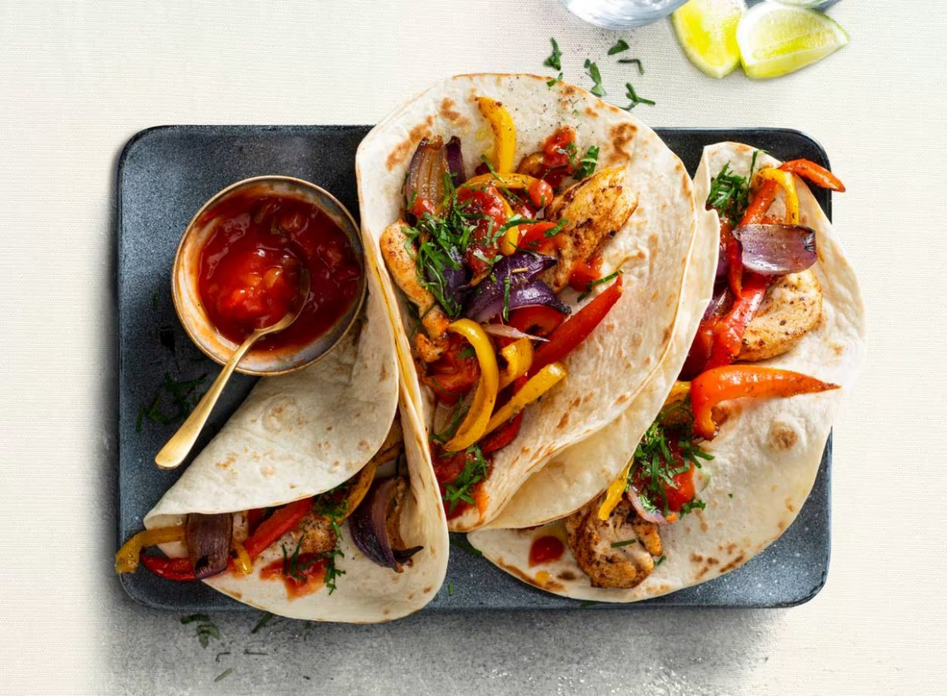

Ingrediënten: Aantal personen 4
- 1 zak paprikamix 3 rode uien
- 450 g kipfilethaasjes 3 el Mexicaanse tacokruiden
- 2 el arachideolie 8 tortillawraps
- 15 g verse platte peterselie 150 g salsa mild

Aan de slag:
Verwarm de oven voor op 180 °C. Verwijder de steelaanzet van de paprika’s, verwijder de zaadlijsten en snijd het vruchtvlees in dunne repen. Snijd de rode uien elk in 8 parten. Meng de paprika met de rode ui, kipfilethaasjes, Mexicaanse tacokruiden, olie en zout. Verdeel over een met bakpapier beklede bakplaat en bak in ca. 20 min. gaar in het midden van de oven.
Verwarm de wraps volgens de aanwijzingen op de verpakking. Snijd de peterselie fijn. Doe de salsa in een bakje. Verdeel het kip-groentemengsel over een schaal. Garneer met de peterselie. Zet het bakje en de schaal op tafel samen met de wraps. Zo kan ieder zijn eigen wrap beleggen.

